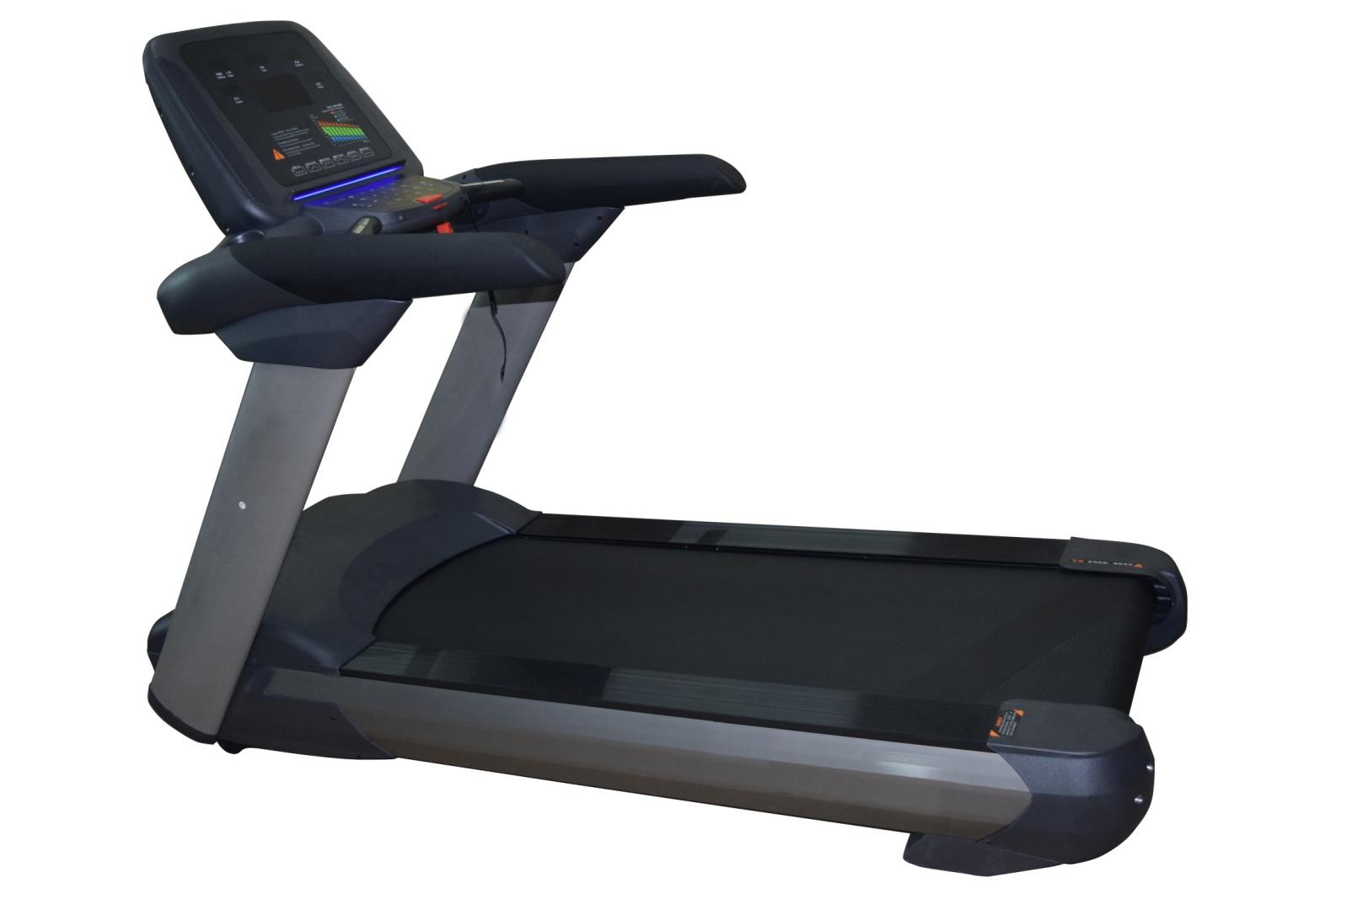
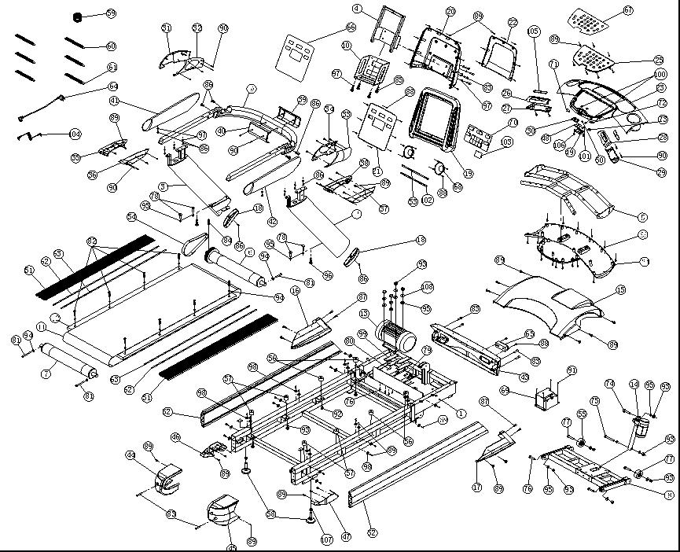
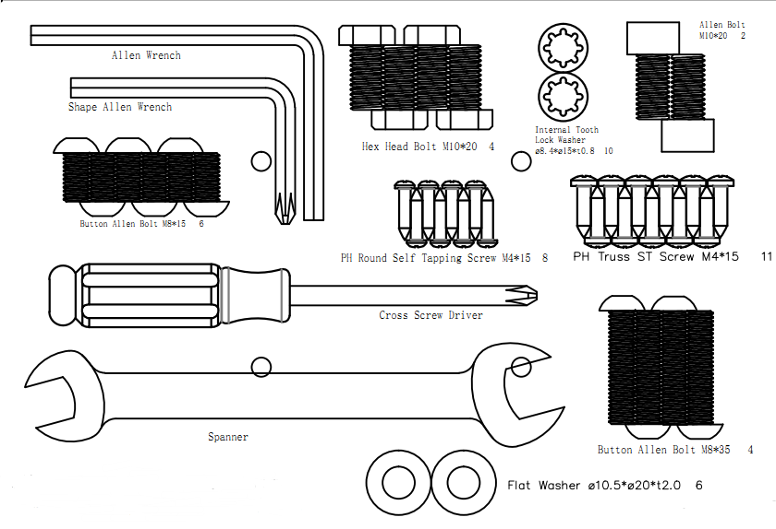
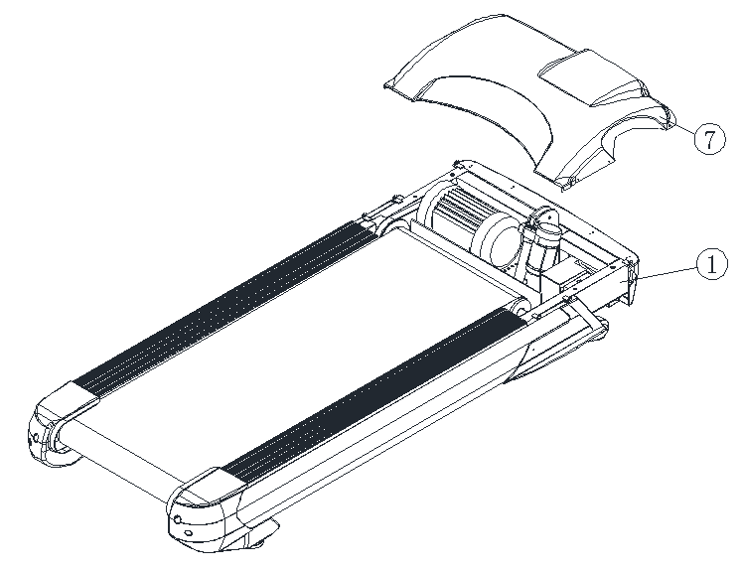
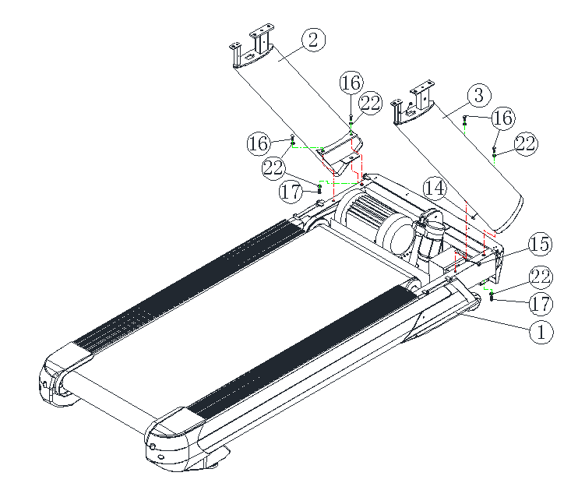
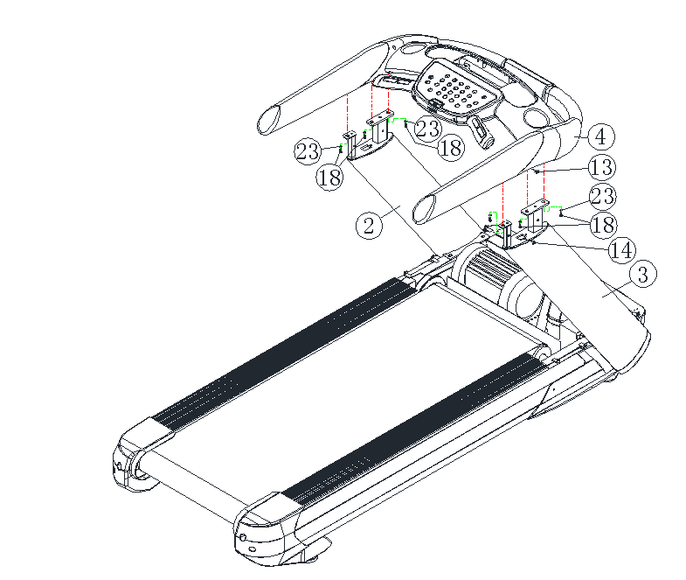
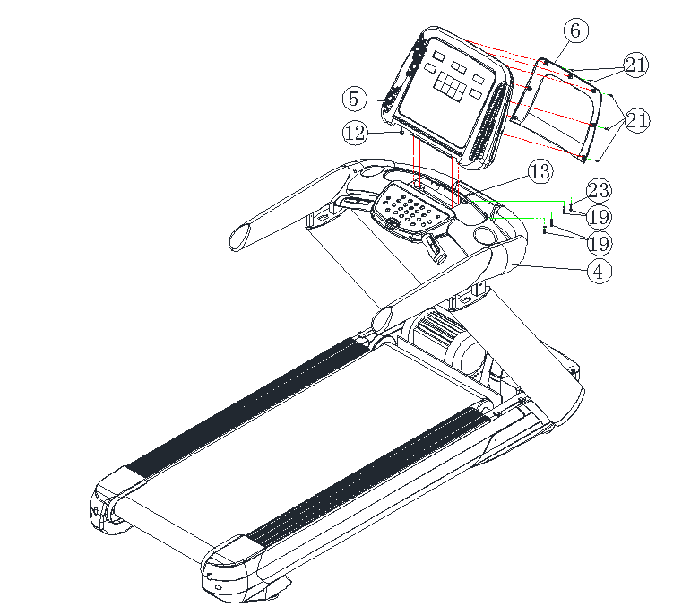
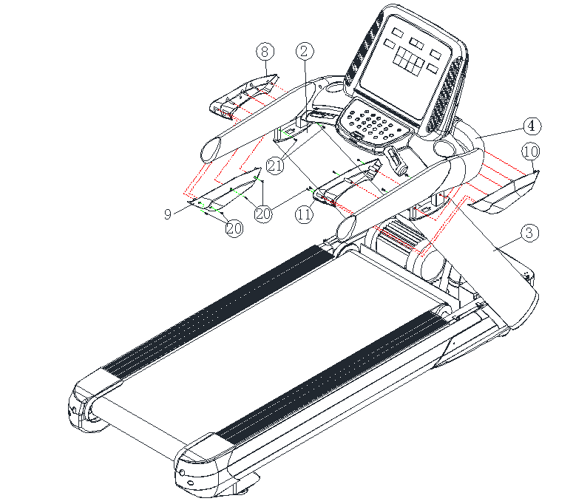
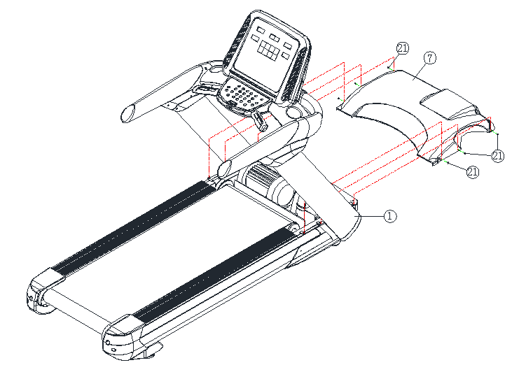
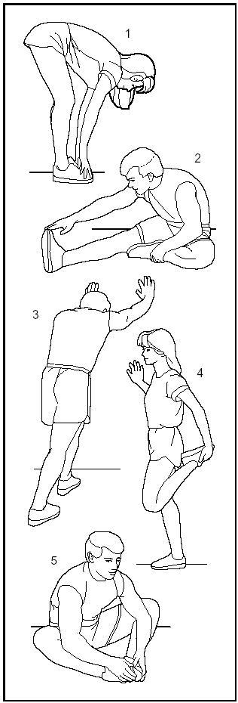
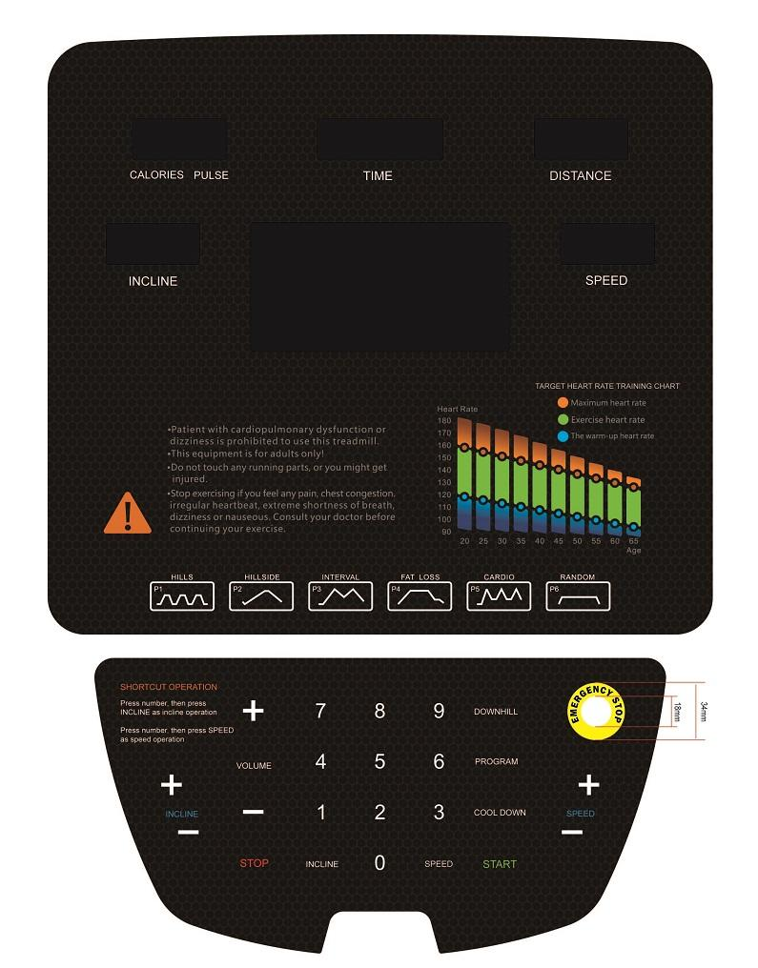

Электрическая беговая дорожка

Руководство пользователя

Содержание
Содержание 2
Важная информация по технике безопасности 3
Схема компонентов в разобранном виде 5
Список деталей беговой дорожки 6
Спецификация продукта 9
Инструкция по сборке 11
Инструкция по транспортировке 16
Рекомендации по разминке 17
Инструкция по эксплуатации 18
Меры безопасности при тренировках 26
Инструкции по уходу за тренажером 26
Рекомендации по эксплуатации 27
Частые проблемы и их решения 29
Гарантия 30

Важная информация по технике безопасности
Благодарим вас за покупку данного тренажера. Прежде чем приступить к сборке и использованию беговой дорожки, необходимо полностью прочесть данное руководство. Использование тренажера будет безопасным и эффективным только в случае соблюдения всех инструкций по сборке, обслуживанию и эксплуатации. Ответственность за надлежащее информирование всех пользователей о правилах эксплуатации тренажера, требованиях безопасности и необходимых предосторожностях несет владелец беговой дорожки. Данное руководство необходимо сохранить в надежном месте для дальнейшего использования.

- Электропитание беговой дорожки разрешается подключать только после завершения ее сборки в соответствии с инструкцией по сборке. При выборе места расположения беговой дорожки убедитесь, что сохранен свободный доступ к розетке электропитания. Таким образом вы обеспечите удобство подключения и отключения питания тренажера.
- Чтобы избежать образования на корпусе электростатического поля, необходимо подключать беговую дорожку к трехконтактной сети питания с заземлением. Подключение тренажера к сети питания без правильно выполненного заземления может привести к нестабильной работе или повреждению тренировочного компьютера. Данную беговую дорожку разрешается подключать к сети только с использованием шнура электропитания, входящего в комплект поставки. В случае повреждения шнура приобретите аналогичный у авторизованного дилера или непосредственно у производителя.
- Во избежание помех не рекомендуется включать в одну розетку с беговой дорожкой другие устройства. При таком совместном подключении работа обоих устройств может быть нестабильной, не исключены поломки.
- Данная беговая дорожка предназначена для использования в закрытых помещениях; использование на открытом воздухе запрещено. Беговую дорожку необходимо разместить на свободном участке, не подверженном воздействию влаги. Запрещается устанавливать беговую дорожку на ковровые покрытия с длинным ворсом и иные материалы, которые могут препятствовать свободному прохождению воздуха под беговым полотном. Данная беговая дорожка предназначена для фитнес-тренировок; иное использование запрещено.
- При тренировках избегайте использовать одежду с длинными полами или свободно болтающимися деталями, которые могут попасть в движущийся механизм беговой дорожки и привести к травмам. Рекомендуется заниматься на беговой дорожке в спортивной обуви.
- Запрещается снимать защитные панели и кожухи беговой дорожки без особой на то необходимости. Если панель снимается для ремонта или обслуживания, необходимо перед этим отключить беговую дорожку от сети питания.
- Во время работы беговой дорожки не подпускайте к ней детей, чтобы не допустить травм.
- В случае использования беговой дорожки для тренировки детей и подростков требуется постоянный контроль процесса со стороны взрослых или профессиональных тренеров.
- При первом использовании беговой дорожки настоятельно рекомендуем держаться за поручни обеими руками. Когда вы почувствуете себя на тренажере уверенно, поручни можно будет отпустить.
- Перед началом тренировки убедитесь, что ключ безопасности (красный) установлен в правильном положении. Ключ безопасности можно выдернуть в процессе тренировки для экстренной остановки бегового полотна в случае падения или иной опасности.
- По окончанию тренировки рекомендуется отключить беговую дорожку от сети питания и снять шнур питания для хранения в надежном месте.
- Запрещается прикасаться к движущимся частям беговой дорожки в процессе ее работы.
- Встроенные датчики пульса не являются медицинским оборудованием. Их показания в силу ряда причин могут быть неточными, а потому являются исключительно справочной информацией.
- В случае возникновения какой-либо опасности в ходе тренировки немедленно схватитесь за поручни и спрыгните с бегового полотна на пол или на боковые панели беговой дорожки.
- Для безопасных занятий необходимо обеспечить позади беговой дорожки свободное пространство не менее 2000 х 1000 мм, чтобы можно было спокойно спрыгнуть с дорожки.
- Для безопасной эксплуатации тренажера требуется свободное место размером не менее 2000 х 1000 х 2250 мм (Д х Ш х В).
- Данная беговая дорожка предназначена только для использования в закрытых помещениях; использование на открытом воздухе запрещено. Данный тренажер обеспечивает аэробные тренировки, то есть способствует росту сердечной и дыхательной активности, тренировка и развитие мышц в процессе являются вторичным эффектом.
- Запрещается модифицировать данное оборудование или использовать его в целях, не предусмотренных при разработке.

Схема компонентов в разобранном виде

Список деталей беговой дорожки

Номер | Наименование | Кол-во | Номер | Наименование | Кол-во
001 | Рама | 1 | 055 | Транспортировочные колеса. | 2
002 | Правая стойка | 1 | 056 | Защитная панель деки (синяя) | 4
003 | Левая стойка | 1 | 057 | Защитная панель деки (красная) | 4
004 | Верхняя опора компьютера | 1 | 058 | Задняя опора | 2
005 | Нижняя опора компьютера | 1 | 059 | Барабан | 1
006 | Передний ролик | 1 | 060 | Стяжка 100 мм | 8
007 | Задний ролик | 1 | 061 | Стяжка 200 мм | 8
008 | Скоба регулировки наклона | 1 | 062 | Адгезивная лента T1.0 | 2
009 | Рама поручней | 1 | 063 | Адгезивная лента T2.0 | 2
010 | Опорная скоба монитора | 1 | 064 | Шнур электропитания | 1
011 | Беговое полотно | 1 | 065 | Модуль переключения | 1
012 | Беговое полотно | 1 | 066 | Наклейка на консоль | 1
013 | Двигатель переменного тока | 1 | 067 | Наклейка на клавиши | 1
014 | Двигатель подъема бегового полотна | 1 | 068 | Динамик | 2
015 | Кожух двигателя | 1 | 069 | Инвертор | 1
016 | Боковая защитная панель (левая) | 1 | 070 | Основание консоли | 1
017 | Боковая защитная панель (правая) | 1 | 071 | Аудиовход | 1
018 | Овальная торцевая заглушка | 2 | 072 | Разъем для наушников | 1
019 | Передняя панель экрана | 1 | 073 | Микропереключатель | 1
020 | Нижняя панель экрана | 1 | 074 | Болт с шестигранной головкой M10х45 | 1
021 | Рабочая поверхность консоли с экранами | 1 | 075 | Болт с шестигранной головкой M10х75 | 1
022 | Декоративная панель монитора | 1 | 076 | Болт с шестигранной головкой M10х55 | 6
023 | Верхняя панель консоли | 1 | 077 | Болт с шестигранной головкой M10х65 | 2
024 | Нижняя панель консоли | 1 | 078 | Болт с шестигранной головкой M10х20 | 4
025 | Панель с клавишами управления | 1 | 079 | Болт с шестигранной головкой M8х20 | 1
026 | Покрытие левого датчика пульса (верх) | 1 | 080 | Болт с шестигранной головкой M10х40 | 1
027 | Покрытие левого датчика пульса (низ) | 1 | 081 | Болт под шестигранный ключ M8х75 | 3
028 | Покрытие правого датчика пульса (верх) | 1 | 082 | Болт под шестигранный ключ M8х65 | 8
29 | Покрытие правого датчика пульса (низ) | 1 | 083 | Болт под шестигранный ключ M8х15 | 10
030 | Ключ безопасности | 1 | 084 | Болт под шестигранный ключ M8х35 | 1
031 | Покрытие левого поручня (верх) | 1 | 085 | Болт под шестигранный ключ с наружной головкой M8х35 | 4
032 | Покрытие левого поручня (низ) | 1 | 086 | Болт под шестигранный ключ с наружной головкой M8х15 | 14
033 | Покрытие правого поручня (верх) | 1 | 087 | Шуруп-саморез с плоскоконической головкой M4х15 | 4
034 | Покрытие правого поручня (низ) | 1 | 088 | Шуруп-саморез с округлой головкой M4х10 | 19
035 | Крышка левой стойки (верх) | 1 | 089 | Шуруп-саморез с округлой головкой M4х15 | 99
036 | Крышка левой стойки (низ) | 1 | 090 | Шуруп-саморез с круглой головкой M4х15 | 24
037 | Покрытие правой стойки (верх) | 1 | 091 | Шуруп с круглой головкой M4х15 | 4
038 | Покрытие правой стойки (низ) | 1 | 092 | Контргайка M8 | 8
039 | Передняя заглушка | 1 | 093 | Контргайка M10 | 10
040 | Задняя заглушка | 1 | 094 | Шайба диам. 8,4х16, толщ. 1,6 | 19
041 | Левый поручень | 1 | 095 | Шайба диам. 8,4х16, толщ. 2 | 8
042 | Правый поручень | 1 | 096 | Болт под шестигранный ключ с наружной головкой M10х20 | 2
043 | Передняя защитная панель | 1 | 097 | Фиксирующая (зубчатая) шайба | 14
044 | Задняя торцевая заглушка (левая) | 1 | 098 | Лекальная шайба диам. 19,5Х3,6, толщ. 1,5 | 24
045 | Задняя торцевая заглушка (правая) | 1 | 099 | Резиновый амортизатор 188х40, толщ. 5,0 | 4
046 | Задняя нижняя заглушка (левая) | 1 | 100 | Пружина диам. 0,5х7х9,2 | 3
047 | Задняя нижняя заглушка (правая) | 1 | 101 | Пружина диам. 0,6х7х22,3 | 1
048 | Ключ безопасности | 1 | 102 | Светодиодная подсветка | 1
049 | Разъем микровыключателя | 1 | 103 | Печатная плата управления | 1
050 | Разъем | 1 | 104 | Пружина | 1
051 | Боковая опора | 2 | 105 | Сенсорный датчик пульса | 1 комплект
052 | Боковая опора | 2 | 106 | Шуруп с плоскоконической головкой M3х10 | 3
053 | Задняя подсветка | 1 | 107 | Болт под шестигранный ключ M16 | 2
054 | Ремень передачи | 1 | 108 | Пружинная шайба диам. 10,2х15, толщ. 2,6 | 4

Набор инструментов

Спецификация продукта
Технические данные
Габариты (мм) | 2190х960х1580 | Питание | 220~240 В перем. тока
Беговое полотно (мм) | 580х1570 | Максимальная мощность на выходе | 2200 Вт
Вес нетто | 198 кг | Сила тока | ≤10 A
Вес брутто | 266 кг | Диапазон скорости | 1,5–20 км/ч
Наклон бегового полотна | –3%–15% | Температура окружающей среды | 0–40 °C
Максимальный вес пользователя | 180 кг | Использование | коммерческое
Показания тренировочного компьютера | скорость, наклон, время, расстояние, калории, пульс
Безопасность | Красный ключ безопасности на консоли.  От перепадов сетевого напряжения защищает кнопка-предохранитель на передней части опорной рамы тренажера.  Дополнительно предусмотрен предохранитель на контрольной панели в основании тренажера.

Изделие разработано и изготовлено с соблюдением следующих стандартов.

- Стандартов GB17498.1-2008 (Великобритания) и ISO20957-1:2005 (международный) в отношении общей безопасности и методов тестирования.
- Рекомендаций документа GB5296.7-2008 (Великобритания) в отношении спортивного оборудования для массового использования.

Производитель сохраняет за собой право изменять внешний вид изделия и его технические параметры без дополнительного уведомления потребителей.

Функциональное описание изделия

- Высокопрочная, стойкая к истиранию беговая дека повышенной плотности толщиной 25 мм.
- Антистатическое износостойкое беговое полотно с защитой от проскальзывания толщиной 3,1 мм.
- Передние и задние ролики диам. 100 мм и толщиной 6 мм.
- Дополнительные резиновые подушки амортизации в восьми точках.
- Консоль состоит из шести окон (одно большое матричное с демонстрацией процесса плавной остановки). Показания консоли: время, расстояние, пульс, скорость, калории, наклон полотна и 6 профессиональных программ тренировки.
- Компьютер поддерживает воспроизведение звука в высоком качестве с подключением внешних носителей (MP3 или CD-плееров).
- Встроенный разъем под наушники.
- Тренажер оборудован устройствами защиты от избыточного напряжения или силы тока, от недостаточного напряжения и перегрузок электросети.
- Для опорных стоек и поручней беговой дорожки использовано долговечное покрытие из титанового сплава.
- На консоли предусмотрена подставка для книги или планшета, которые не дадут скучать в процессе тренировки.
- Консоль имеет встроенную подсветку
- и оснащена цифровыми кнопками и кнопками переключения скорости и наклона бегового полотна.
- Поручни и датчики пульса разработаны с учетом естественного положения тела при тренировке.
- Предусмотрен прямой и обратный наклон полотна («спуск с холма»).
- Удобные кнопки управления воспроизведением звука и уровнем громкости.
- Комфортное покрытие поручней из мягкого полиуретана.

Инструкция по сборке
Ниже перечислены компоненты, которые используются при сборке тренажера. Производить сборку нужно на открытой ровной поверхности. Перед началом сборки вскройте упаковку и разложите перечисленные детали по порядку.
Список деталей для сборки
№ | Наименование | Кол-во | № | Наименование | Кол-во
1 | Рама | 1 | 15 | Провод нижнего сенсора | 1
2 | Левая стойка | 1 | 16 | Болт с шестигранной головкой M10х20 | 4
3 | Правая стойка | 1 | 17 | Болт под шестигранный ключ M10х20 | 2
4 | Рама поручней | 1 | 18 | Болт под шестигранный ключ с наружной головкой M8х15 | 6
5 | Консоль управления | 1 | 19 | Болт под шестигранный ключ с наружной головкой M8х35 | 1
6 | Декоративная панель | 1 | 20 | Шуруп-саморез с округлой головкой M4х15 | 8
7 | Кожух двигателя | 1 | 21 | Шуруп с круглой головкой M4х15 | 17
8 | Крышка левой стойки (верх) | 1 | 22 | Плоская шайба диам. 10,5/20, толщ. 2,0 | 6
9 | Крышка левой стойки (низ) | 1 | 23 | Фиксирующая шайба диам. 8,4/15, толщ. 0,8 | 10
10 | Крышка правой стойки (верх) | 1 | 24 | Крестовая отвертка | 1
11 | Крышка правой стойки (низ) | 1 | 25 | Угловая крестовая отвертка (19 мм) | 1
12 | Провод верхнего сенсора | 1 | 26 | Ключ | 1
13 | Первый провод центрального сенсора | 1 | 27 | Шестигранный ключ (6 мм) | 1
14 | Второй провод центрального сенсора | 1
Примечание.
Позиции № 16–27 поставляются отдельной упаковкой как набор инструментов.

Последовательность сборки
Откройте упаковку, извлеките перечисленные выше детали и аккуратно разложите их в нужной последовательности.
Предупреждение.
Тренажер очень тяжелый. В целях безопасности основную раму тренажера рекомендуется перемещать вчетвером.

Шаг 1.

С помощью крестовой отвертки (25) снимите с рамы (1) кожух двигателя (7).

Шаг 2.

Прикрепите к раме (1) левую (2) и правую (3) стойки с помощью болтов с шестигранной головкой М10х20 (16), болтов под шестигранный ключ М10х20 (17) и плоских шайб (22). Важно! На этом этапе затягивать крепления не нужно. Подключите второй провод центрального сенсора (14) к первому проводу центрального сенсора (15).

Шаг 3.

Закрепите раму поручней (4) на правой (3) и левой (2) стойках, как показано на рисунке ниже, с помощью болтов под шестигранный ключ с наружной головкой M8х15 (18) и фиксирующих внутренних шайб (23). Затяните болты, используя шестигранный ключ (27). Соедините оба провода центрального сенсора(13 и 14).

Шаг 4.

Подключите провод верхнего сенсора (12) к первому проводу центрального сенсора (13). Остальные провода нужно соединить аналогичным образом. С помощью шестигранного ключа (27) закрепите консоль управления (5) на раме поручней (4), используя болты с наружной головкой (19) и фиксирующие внутренние шайбы (23). Затяните эти крепления и четыре болта с обратной стороны консоли. Закрепите декоративную панель (6) на консоли (5) с помощью крестовой отвертки (24) и шурупов с округлыми головками (21) и затяните крепления.

Шаг 5.
С помощью крестовой отвертки (24) закрепите верхние крышки левой (8) и правой (10) стоек на левой (2) и правой (3) стойках соответственно, используя шурупы с округлыми головками (21)
Соедините верхнюю крышку левой стойки (8) с нижней крышкой (9) и верхнюю крышку правой стойки (10) с соответствующей нижней крышкой (11), используя шурупы с круглой головкой (20). Плотно затяните крепления.

Шаг 6.
С помощью крестовой отвертки (24) закрепите кожух двигателя (7) на раме (1), используя шурупы с округлыми головками (21).

Внимание!
- Прежде чем подключать тренажер к источнику питания, убедитесь, что сборка выполнена в точном соответствии с инструкцией.
- Перед началом эксплуатации тренажера внимательно прочтите инструкцию ниже.

Инструкция по транспортировке

Перемещение беговой дорожки
- Прежде чем перемещать беговую дорожку, убедитесь, что ее работа полностью остановлена.
- Станьте лицом к заднему концу бегового полотна. Поднимите заднюю часть бегового полотна в направлении стрелки на рисунке выше.
- Толкайте беговую дорожку в нужном направлении, пока не переместите ее, куда хотели. Аккуратно опустите на пол заднюю опору бегового полотна.
- Внимание!
- Перед перемещение беговой дорожки убедитесь, что сетевой шнур вынут из розетки. В противном случае вы можете повредить сам шнур или розетку.

Рекомендации по разминке
- Растяжка для спины
Исходное положение: ноги чуть согнуты в коленях, туловище немного наклонено вперед.. Расслабьте спину и плечи, выполните наклон вперед и попытайтесь достать руками до пальцев ног. Задержитесь в наклоне на 10-15 секунд, затем медленно выпрямитесь. Повторите упражнение три раза. (Рис. 1)

- Растяжка для мышц ног
Сидя на полу, одну ногу вытяните вперед, а другую согните в колене так, чтобы приблизиться ступней к внутренней поверхности прямой ноги. Постарайтесь дотянуться руками до пальцев прямой ноги. Задержитесь в таком положении на 10-15 секунд, затем медленно выпрямитесь. Повторите упражнение три раза для каждой ноги. (Рис. 2)

- Растяжка мышц задней поверхности ног
Исходное положение: стоя лицом к стене, опереться о стену двумя руками, одна нога впереди, чуть согнута, другая отставлена назад. Сохраняя заднюю ногу прямой и не отрывая пятки от пола, согните руки и наклонитесь к стене. Задержитесь в таком положении на 10-15 секунд, затем медленно выпрямите руки. Повторите упражнение три раза для каждой ноги. (Рис. 3)

- Растяжка квадрицепсов
Для сохранения равновесия обопритесь левой рукой о стену или стол, правую ногу согните в колене, заводя ступню назад. Схватите ступню правой рукой и медленно потяните назад, добиваясь максимального напряжения в передней поверхности бедра. Задержитесь в таком положении на 10-15 секунд, затем медленно опустите ногу. Повторите упражнение три раза для каждой ноги. (Рис. 4)

- Растяжка бедер
Сядьте на пол, согнув ноги в коленях и соединив ступни. Обхватите руками ступни и притяните их к себе. Задержитесь в таком положении на 10-15 секунд, затем медленно расслабьте ноги. Повторите упражнение три раза. (Рис. 5)

Инструкция по эксплуатации
- Показания консоли
Жидкокристаллический экран: калории/пульс, время, расстояние, наклон полотна, скорость.

- Кнопки
START
Используется для запуска двигателя и движения полотна с начальной скоростью.
STOP
Используется для остановки двигателя, все показания при этом будут сброшены до нуля.
SPEED +
Используется для увеличения скорости в процессе тренировки и для настройки параметров перед запуском.
SPEED -
Используется для уменьшения скорости в процессе тренировки и для настройки параметров перед запуском.
INCLINE+
Используется для увеличения наклона бегового полотна.
INCLINE-
Используется для уменьшения наклона бегового полотна.

DOWNHILL
Используется для регулировки обратного наклона полотна, варианты настроек: -1, -2, -3 и 0.
PROGRAM
Используется для переключения между программами обратного отсчета в режиме ожидания
(обратный отсчет времени, обратный отсчет расстояния, обратный отсчет калорий) и к программам Р01, P06, HP1, HP2, HP3 и FAT.
COOL DOWN
Плавная остановка, используется только в мануальном режиме. Плавная остановка после нажатия этой кнопки при скорости выше 8 км/ч занимает около 3 минут. При скорости меньше 8, но больше 2,5 км/ч остановка занимает около 2 минут. При скорости меньше 2,5 км/ч остановка занимает 18 секунд.
- Управление звуком
«Video», «Volume+» и «Volume-»
- Управление наклоном и скоростью
Для быстрого управления используйте цифровые кнопки («0», «1», «2», «3», «4», «5», «6», «7», «8», «9») вместе с «Incline» (наклон) или «Speed» (скорость).
- Способы быстрого управления
Пример.
Для установки скорости на 6 км/ч требуется следующее: нажать кнопку «6» (на экране отобразится 6,0), затем нажать «Speed».
Для установки наклона полотна на 5% требуется следующее: нажать кнопку «5» (на экране отобразится 5,0), затем нажать «Incline».
Пример.
Для установки скорости на 12 км/ч требуется следующее: нажать кнопку «1» (на экране отобразится 1,0), затем «2» (на экране отобразится 1,2), затем «0» (на экране отобразится 12,0), затем нажать «Speed».
Для установки наклона полотна на –3% требуется следующее: нажать кнопку «0», затем «3», после этого нажать «Incline».

Если максимальное введенное значение превышает возможности беговой дорожки, по умолчанию будут использоваться настройки двух последних цифр.
Во время работы тренажера использованные настройки будут мигать первые три секунды. Если после введения цифр пользователь не нажмет «Incline» или «Speed», введенные настройки будут автоматически сброшены.
- Режим обратного отсчета
В режиме ожидания нажмите кнопку «Program» для просмотра вариантов программ тренировки: Time Countdown Mode (обратный отсчет времени), Distance Countdown Mode (обратный отсчет расстояния), Calorie Countdown Mode (обратный отсчет калорий). При переходе в режим обратного отсчета начинает мигать соответствующее окошко, показывая стартовое значение по умолчанию. Чтобы настроить нужное значение, используйте кнопки «Speed+/-» или «Incline+/-».
 | Значение по умолчанию | Диапазон настроек | Диапазон отображения | Примечание
Скорость | 1,5 (км/ч) | 1,5–20 (км/ч) | 1,5–20 (км/ч) | Регулируется только после начала движения
Наклон | 0 | –3–15 | –3–15 | Регулируется только после начала движения
Время | 15:00 (мин) | 5:00–99:00 (мин) | 0:00–99:59 (мин) | Регулируется с шагом в1 мин.
Расстояние | 1,00 (км) | 0,5–99,9 (км) | 0,00–99,9 (км) | Регулируется с шагом в 0,1 км.
Калории | 50 (ккал) | 10–999 (ккал) | 0–999 (ккал) | Регулируется с шагом в 10 ккал.

- Встроенные программы: P1–P6
Тренажер оснащен шестью встроенными программами тренировок (P1–P6). Если в режиме ожидания нажать кнопку «Program», в окошке расстояния отобразится «P1–P6», а в основном окне будут отображаться программы с 1 по 6. Ниже будут показаны графики изменения скорости и наклона полотна в ходе выполнения программы (первый график отображает скорость, второй – наклон). Выберите нужную программу, после чего в окошке времени начнет мигать значение времени тренировки по умолчанию (30:00). Его можно изменить с помощью кнопок «Speed+/-» или «Incline+/-». По окончанию настройки нажмите «Start» для запуска встроенной программы тренировки. Встроенные программы разделены на 16 этапов, продолжительность каждого этапа вычисляется делением общего установленного времени тренировки на 16. В таблице ниже показаны скорость и наклон для каждого сегмента программ. Перед переходом к новому этапу программы тренировочный компьютер издает четыре звуковых сигнала и показывает будущее значение скорости и наклона в соответствующих окошках; эти показания сохраняются до момента перехода к следующему этапу. Когда заданное время подходит к концу, программа завершается. В момент завершения раздается продолжительный звуковой сигнал. По завершению сигнала беговая дорожка автоматически переходит в режим расслабления, используя половинное значение скорости последнего этапа программы. Режим расслабления продолжается 2 минуты 30 секунд, после чего раздается три звуковых сигнала и двигатель останавливается.

P01 | Этап | 1 | 2 | 3 | 4 | 5 | 6 | 7 | 8 | 9 | 10 | 11 | 12 | 13 | 14 | 15 | 16
P01 | Скорость | 1,5 | 2 | 3 | 4 | 5 | 6 | 7 | 8 | 8 | 6 | 6 | 5 | 4 | 3 | 2 | 1,5
P01 | Наклон | 0 | 1 | 1 | 1 | 1 | 2 | 2 | 2 | 2 | 3 | 3 | 3 | 3 | 2 | 2 | 1
P02 | Этап | 1 | 2 | 3 | 4 | 5 | 6 | 7 | 8 | 9 | 10 | 11 | 12 | 13 | 14 | 15 | 16
P02 | Скорость | 1,5 | 2 | 4 | 5 | 8 | 8 | 10 | 10 | 12 | 10 | 10 | 8 | 6 | 4 | 2 | 1,5
P02 | Наклон | 1 | 2 | 3 | 4 | 4 | 4 | 3 | 2 | 3 | 4 | 4 | 2 | 3 | 2 | 2 | 1
P03 | Этап | 1 | 2 | 3 | 4 | 5 | 6 | 7 | 8 | 9 | 10 | 11 | 12 | 13 | 14 | 15 | 16
P03 | Скорость | 2 | 4 | 8 | 10 | 8 | 6 | 4 | 4 | 4 | 6 | 8 | 10 | 8 | 6 | 4 | 2
P03 | Наклон | 1 | 2 | 3 | 4 | 5 | 6 | 7 | 8 | 6 | 6 | 5 | 4 | 3 | 2 | 1 | 0
P04 | Этап | 1 | 2 | 3 | 4 | 5 | 6 | 7 | 8 | 9 | 10 | 11 | 12 | 13 | 14 | 15 | 16
P04 | Скорость | 3 | 4 | 5 | 6 | 7 | 8 | 9 | 10 | 11 | 11 | 12 | 12 | 9 | 6 | 4 | 3
P04 | Наклон | 1 | 3 | 5 | 5 | 5 | 4 | 4 | 2 | 4 | 2 | 4 | 2 | 4 | 2 | 4 | 1
P05 | Этап | 1 | 2 | 3 | 4 | 5 | 6 | 7 | 8 | 9 | 10 | 11 | 12 | 13 | 14 | 15 | 16
P05 | Скорость | 1,5 | 3 | 6 | 8 | 6 | 8 | 6 | 8 | 6 | 8 | 6 | 8 | 6 | 8 | 6 | 3
P05 | Наклон | 1 | 1 | 1 | 2 | 2 | 2 | 3 | 3 | 3 | 2 | 2 | 2 | 2 | 1 | 1 | 0
P06 | Этап | 3 | 3 | 3 | 3 | 3 | 3 | 3 | 3 | 3 | 3 | 3 | 3 | 3 | 3 | 3 | 3
P06 | Скорость | 0 | 1 | 1 | 2 | 2 | 3 | 3 | 2 | 2 | 1 | 1 | 2 | 2 | 1 | 1 | 0
P06 | Наклон | X | X | X | X | X | X | X | X | X | X | X | X | X | X | X | X

Примечание. Знак «Х» обозначает случайную величину.

- Пульсозависимые программы.
Тренажер оснащен тремя пульсозависимыми программами.
- По умолчанию продолжительность пульсозависимых программ составляет 10 минут.
- В режиме ожидания многократно нажмите кнопку «Program», пока на экране расстояния не появится надпись «HP1/HP2/HP3» (пульсозависимые программы); на основном экране при этом отобразится надпись «heart rate speed control program». В окошке времени будет показано значение времени. Удерживайте кнопку «Program» в течение трех секунд, чтобы перейти в режим настройки программы. В окошке скорости будет мигать значение параметра, а основной экран отобразит подсказку «input age» (введите возраст) Чтобы ввести нужные настройки, используйте кнопки «Speed+/-» или «Incline+/-».
Примечание. При выборе между пульсозависимыми программами HP1/HP2/HP3 можно пропустить этап настройки и воспользоваться автоматическими настройками по умолчанию.
При этом максимальная скорость программ HP1/HP2/HP3 будет 8, 9 и 10 км/ч соответственно, возраст пользователя будет принят за 30 лет, а целевые значения пульса составят 124, 143 и 162 удара в минуту соответственно.
- После длительного (трехсекундного) нажатия кнопки «Program» компьютер переходит в режим настройки возраста, при этом отобразится возраст по умолчанию, 30 лет. Пользователь может настроить свой возраст с помощью кнопок «Speed+/-» или «Incline+/-». Возраст устанавливается в диапазоне от 15 до 80 лет, в процессе настройке на центральном экране отображается подсказка «input age» (введите возраст).
- После выбора возраста нужно нажать кнопку «Program», при этом на центральном экране отображается подсказка «enter the target heart» (укажите целевой пульс), а в соответствующем окошке в качестве ориентира будет указано рекомендуемое на основе указанного возраста значение. В зависимости от физического состояния пользователя можно выбрать целевой уровень пульса с помощью кнопок «Speed+/-» или «Incline+/-» в диапазоне от 86 до 179 ударов в минуту.
- После указания целевого пульса можно вернуться в режим ожидания однократным нажатием кнопки «Program» или сразу начать тренировку, нажав кнопку «Start».
- В процессе тренировке с использованием пульсозависимых программ допускается регулировка наклона полотна и скорости кнопками «Speed+/-» или «Incline+/-», но программа будет автоматически корректировать эти настройки для достижения заданного целевого значения пульса.
- Автоматическая корректировка параметров не работает в первую минуту тренировки (режим разминки) и в течение минуты после первого замера пульса.

Если текущее значение пульса меньше целевого значения:
скорость движения полотна будет увеличиваться на 0,5 км/ч каждую минуту. Если при достижении максимальной скорости текущее значение пульса по-прежнему будет ниже целевого, программа начнет постепенно увеличивать угол наклона полотна, пока уровень пульса не достигнет целевого.
Если текущее значение пульса больше целевого значения:
скорость движения полотна будет снижаться на 1 км/ч каждую минуту. При приближении к нулю скорость будет уменьшаться на 0,5 км/ч в минуту. После того, как уровень пульса пользователя выйдет на целевой уровень, тренажер продолжит работу в текущем режиме.

Программа HP1 |  |  |  | Программа HP2 |  |  |  | Программа HP3
Возраст | Пульс |  |  | Возраст | Пульс |  |  | Возраст | Пульс
Возраст | Минимум | Значение по умолчанию | Максимум | Возраст | Минимум | Значение по умолчанию | Максимум |  | Минимум | Значение по умолчанию
15 | 128 | 133 | 138 | 15 | 149 | 154 | 159 | 15 | 169 | 174
16 | 128 | 133 | 138 | 16 | 148 | 153 | 158 | 16 | 168 | 173
17 | 127 | 132 | 137 | 17 | 147 | 152 | 157 | 17 | 168 | 173
18 | 126 | 131 | 136 | 18 | 147 | 152 | 157 | 18 | 167 | 172
19 | 126 | 131 | 136 | 19 | 146 | 151 | 156 | 19 | 166 | 171
20 | 125 | 130 | 135 | 20 | 145 | 150 | 155 | 20 | 165 | 170
21 | 124 | 129 | 134 | 21 | 144 | 149 | 154 | 21 | 164 | 169
22 | 124 | 129 | 134 | 22 | 144 | 149 | 154 | 22 | 163 | 168
23 | 123 | 128 | 133 | 23 | 143 | 148 | 153 | 23 | 162 | 167
24 | 122 | 127 | 132 | 24 | 142 | 147 | 152 | 24 | 162 | 167
25 | 122 | 127 | 132 | 25 | 141 | 146 | 151 | 25 | 161 | 166
26 | 121 | 126 | 131 | 26 | 141 | 146 | 151 | 26 | 160 | 165
27 | 120 | 125 | 130 | 27 | 140 | 145 | 150 | 27 | 159 | 164
28 | 120 | 125 | 130 | 28 | 139 | 144 | 149 | 28 | 158 | 163
29 | 119 | 124 | 129 | 29 | 138 | 143 | 148 | 29 | 157 | 162
30 | 119 | 124 | 129 | 30 | 138 | 143 | 148 | 30 | 157 | 162
31 | 118 | 123 | 128 | 31 | 137 | 142 | 147 | 31 | 156 | 161
32 | 117 | 122 | 127 | 32 | 136 | 141 | 146 | 32 | 155 | 160
33 | 117 | 122 | 127 | 33 | 135 | 140 | 145 | 33 | 154 | 159
34 | 116 | 121 | 126 | 34 | 135 | 140 | 145 | 34 | 153 | 158
35 | 115 | 120 | 125 | 35 | 134 | 139 | 144 | 35 | 152 | 157
36 | 115 | 120 | 125 | 36 | 133 | 138 | 143 | 36 | 151 | 156
37 | 114 | 119 | 124 | 37 | 132 | 137 | 142 | 37 | 151 | 156
38 | 113 | 118 | 123 | 38 | 132 | 137 | 142 | 38 | 150 | 155
39 | 113 | 118 | 123 | 39 | 131 | 136 | 141 | 39 | 149 | 154
40 | 112 | 117 | 122 | 40 | 130 | 135 | 140 | 40 | 148 | 153
41 | 111 | 116 | 121 | 41 | 129 | 134 | 139 | 41 | 147 | 152
42 | 111 | 116 | 121 | 42 | 129 | 134 | 139 | 42 | 146 | 151
43 | 110 | 115 | 120 | 43 | 128 | 133 | 138 | 43 | 145 | 150
44 | 109 | 114 | 119 | 44 | 127 | 132 | 137 | 44 | 145 | 150
45 | 109 | 114 | 119 | 45 | 126 | 131 | 136 | 45 | 144 | 149
46 | 108 | 113 | 118 | 46 | 126 | 131 | 136 | 46 | 143 | 148
47 | 107 | 112 | 117 | 47 | 125 | 130 | 135 | 47 | 142 | 147
48 | 107 | 112 | 117 | 48 | 124 | 129 | 134 | 48 | 141 | 146
49 | 106 | 111 | 116 | 49 | 123 | 128 | 133 | 49 | 140 | 145
50 | 106 | 111 | 116 | 50 | 123 | 128 | 133 | 50 | 140 | 145
51 | 105 | 110 | 115 | 51 | 122 | 127 | 132 | 51 | 139 | 144
52 | 104 | 109 | 114 | 52 | 121 | 126 | 131 | 52 | 138 | 143
53 | 104 | 109 | 114 | 53 | 120 | 125 | 130 | 53 | 137 | 142
54 | 103 | 108 | 113 | 54 | 120 | 125 | 130 | 54 | 136 | 141
55 | 102 | 107 | 112 | 55 | 119 | 124 | 129 | 55 | 135 | 140
56 | 102 | 107 | 112 | 56 | 118 | 123 | 128 | 56 | 134 | 139
57 | 101 | 106 | 111 | 57 | 117 | 122 | 127 | 57 | 134 | 139
58 | 100 | 105 | 110 | 58 | 117 | 122 | 127 | 58 | 133 | 138
59 | 100 | 105 | 110 | 59 | 116 | 121 | 126 | 59 | 132 | 137
60 | 99 | 104 | 109 | 60 | 115 | 120 | 125 | 60 | 131 | 136
61 | 98 | 103 | 108 | 61 | 114 | 119 | 124 | 61 | 130 | 135
62 | 98 | 103 | 108 | 62 | 114 | 119 | 124 | 62 | 129 | 134
63 | 97 | 102 | 107 | 63 | 113 | 118 | 123 | 63 | 128 | 133
64 | 96 | 101 | 106 | 64 | 112 | 117 | 122 | 64 | 128 | 133
65 | 96 | 101 | 106 | 65 | 111 | 116 | 121 | 65 | 127 | 132
66 | 95 | 100 | 105 | 66 | 111 | 116 | 121 | 66 | 126 | 131
67 | 94 | 99 | 104 | 67 | 110 | 115 | 120 | 67 | 125 | 130
68 | 94 | 99 | 104 | 68 | 109 | 114 | 119 | 68 | 124 | 129
69 | 93 | 98 | 103 | 69 | 108 | 113 | 118 | 69 | 123 | 128
70 | 93 | 98 | 103 | 70 | 108 | 113 | 118 | 70 | 123 | 128
71 | 92 | 97 | 102 | 71 | 107 | 112 | 117 | 71 | 122 | 127
72 | 91 | 96 | 101 | 72 | 106 | 111 | 116 | 72 | 121 | 126
73 | 91 | 96 | 101 | 73 | 105 | 110 | 115 | 73 | 120 | 125
74 | 90 | 95 | 100 | 74 | 105 | 110 | 115 | 74 | 119 | 124
75 | 89 | 94 | 99 | 75 | 104 | 109 | 114 | 75 | 118 | 123
76 | 89 | 94 | 99 | 76 | 103 | 108 | 113 | 76 | 117 | 122
77 | 88 | 93 | 98 | 77 | 102 | 107 | 112 | 77 | 117 | 122
78 | 87 | 92 | 97 | 78 | 102 | 107 | 112 | 78 | 116 | 121
79 | 87 | 92 | 97 | 79 | 101 | 106 | 111 | 79 | 115 | 120
80 | 86 | 91 | 96 | 80 | 100 | 105 | 110 | 80 | 114 | 119

- Программа расчета индекса массы тела (Body fat test)
В режиме ожидания многократно нажмите кнопку «Program», пока не перейдете в режим расчета индекса массы тела (ИМТ). Удерживайте кнопку «Program» в течение 3 секунд, чтобы перейти в интерфейс тестирования к параметрам F-1, F-2, F-3, F-4 и F-5.
(F-1 – пол пользователя, F-2 – возраст, F-3 – рост, F-4 – вес, F-5 – фитнес-тест.)
С помощью кнопок «Speed+/-» или «Incline+/-» настройте параметры F-1, F-2, F-3, F-4 (см. для справки таблицу ниже), затем перейдите к параметру F-5 и удерживайте руки на датчиках пульса в течение 2-3 минут, чтобы компьютер рассчитал ИМТ на основании ваших параметров.

F-1 | Пол | 01 FEMALE (жен) | 02 MALE (муж)
F-2 | Возраст | 10–99
F-3 | Рост | 100–200 (см)
F-4 | Вес | 20–150 (кг)
F-5 | ИМТ | ≤19 | недостаток веса
F-5 | ИМТ | 20–25 | норма
F-5 | ИМТ | 25–29 | небольшой избыток веса
F-5 | ИМТ | ≤30 | избыточный вес
ИМТ устанавливает соотношение между ростом и весом пользователя и не имеет отношения к телосложению. ИМТ можно использовать при оценке веса мужчин и женщин наряду с другими показателями, свидетельствующими о недостатке или избытке веса. Идеальный показатель ИМТ находится в пределах 20–25 единиц, меньше 19 означает недостаток веса, 25–29 означает излишний вес. При ИМТ более 30 можно говорить об ожирении. (Данные показатели являются справочными и не могут считаться медицинскими рекомендациями).

- Настройка параметров
Режим настройки
Для перехода в режим настройки основных параметров системы нужно в режиме ожидания одновременно нажать кнопки «speed +», «speed-», «incline +» и «incline-». По завершении настройки система вернется в режим ожидания.
Система измерения
Нажмите кнопку «Start», отключите ключ безопасности и включите его снова. Теперь можно выбрать нужную систему единиц измерения: в окошке скорости отобразятся символы «SI» (метрическая система) или «ENG» (английская система), переключение между системами можно выполнить кнопками «Speed+/-» или «Incline+/-». По умолчанию тренажер использует метрическую систему. Для подтверждения выбора и возврата в режим ожидания нажмите кнопку «Start».

- Начало тренировки
Установите ключ безопасности, выберите программу тренировки, соответствующую возрасту и физическому состоянию пользователя, настройте параметры тренировки с помощью кнопок +/- и нажмите кнопку «Start». Через три секунды начнется обратный отсчет времени при скорости движения по умолчанию. Скорость в ряде случаев можно регулировать по ходу тренировки. После нажатия кнопки «Stop» движения полотна плавно останавливается, а затем происходит сброс всех параметров. При необходимости быстро остановить беговую дорожку выдерните ключ безопасности, при этом движение полотна остановится за минимальное время, все данные будут сброшены до нуля, а в окошке времени отобразится слово «SAFE».
Помимо использования ключа безопасности можно держать руки на поручнях, где встроены датчики пульса. По истечение 5 секунд на консоли отобразится пульс пользователя. Наиболее точными являются данные о пульсе, измеренные на небольшой скорости или после остановки полотна, а также в течение продолжительного времени. Тем не менее, показания частоты пульса могут быть использованы только как справочная информация и не являются медицинскими данными.

- Отображение сообщений об ошибках
В случае возникновения ошибок при работе тренажера дополнительное окно времени отображает следующие сообщения.
E01 – на консоль не поступает сигнал;
E02 – нарушение правил использования;
E03 – ошибка при проверке соблюдения правил использования;
E04 – недостаточное напряжение сети;
E05 – избыточное напряжение сети;
E06 – избыточная сила тока;
E07 – перегрузка двигателя;
E08 – перегрев двигателя;
E09 – ошибка автоматической проверки наклона;
E10 – ошибка 24C02 (ошибка запоминающего устройства инвертора);
E15 – отсутствует сигнал от инвертора.

Меры безопасности при тренировках
- Перед началом тренировки необходимо проконсультироваться со специалистом. Специалист поможет подобрать частоту и интенсивность тренировок в зависимости от физического состояния и возраста пользователя.
- Если в ходе занятий пользователь ощущает боль или тяжесть в груди, нерегулярное сердцебиение, затруднение дыхания, головокружение или иное недомогание, тренировку нужно немедленно прекратить. Запрещается возвращаться к тренировке без предварительной консультации с врачом.

Инструкции по уходу за тренажером
Внимание!
Прежде чем выполнять какие-либо операции по уходу за тренажером, убедитесь, что он отключен от сети питания.
- Регулярная тщательная очистка продлит период эксплуатации беговой дорожки. Регулярно очищайте грязь и пыль, особенно по сторонам бегового полотна, чтобы не допускать ее попадания под беговое полотно.
- Проверяйте чистоту обуви перед тренировкой, чтобы избежать повреждения бегового полотна посторонними предметами, застрявшими на подошве.
- Поверхность бегового полотна можно очищать влажной тканью с добавлением небольшого количества мыльного раствора. При этом необходимо избегать попадания жидкости на беговое полотно и внутрь, к электрическим компонентам беговой дорожки.

Внимание!
- Прежде чем снимать с беговой дорожки защитные панели, убедитесь, что она отключена от электрической сети.
- Открывать отсек двигателя для очистки пылесосом внутреннего пространства рекомендуется не реже одного раза в год.
- В конструкции беговой дорожки используется силиконовая смазка.
- Дека и беговое полотно смазаны силиконовой смазкой при изготовлении.
- Это необходимо для уменьшения трения между декой и беговым полотном.
- Своевременная смазка продлевает срок эксплуатации беговой дорожки. Мы рекомендуем производить повторную смазку раз в неделю.
- Силиконовую смазку можно приобрести у местного дилера или непосредственно на предприятии-изготовителе.

- Как производить смазку

- Как показано на рисунке выше, наклоните беговую дорожку под углом около 45 градусов.
- Приподнимите беговое полотно одной рукой, другой нанесите на деку небольшое количество смазки и позвольте ему течь в сторону противоположной стороны. Когда смазка растечется до середины бегового полотна, верните тренажер в горизонтальное состояние.
- Включите тренажер и в течение нескольких минут пройдитесь по беговому полотну на небольшой скорости, чтобы равномерно распределить смазку. Затем увеличьте скорость и завершите операцию смазки.
Примечание.
- За один раз не следует наносить слишком много смазки.
- Если после смазки сбоку бегового полотна выступили излишки силиконовой смазки, вытрите их сухой тканью.

Рекомендации по эксплуатации
- В целях обеспечения адекватного режима эксплуатации и увеличения срока службы тренажера рекомендуется отключать питания беговой дорожки после каждых двух часов использования. Перед повторным включением должно пройти не менее 10 минут.
- Если беговое полотно ходит слишком свободно, оно может проскальзывать в процессе тренировок. Если полотно слишком сильно натянуто, оно ослабляет мощность двигателя и способствует износу роликов и самого бегового полотна, а также излишней вибрации всего тренажера. При надлежащем уровне натяжения зазор между беговым полотном и декой составляет 50-75 мм.
- Регулировка бегового полотна для обеспечения центровки и нужного натяжения
- Чтобы тренировки проходили комфортно и с максимальной эффективностью, необходимо поддерживать правильное положение и натяжение бегового полотна. Для этого выполните следующие шаги.
- Поместите беговую дорожку на ровную горизонтальную поверхность.
- Включите ее на скорости 3,5 км/ч.
- Если беговое полотно смещено вправо, поверните правый регулировочный винт на пол-оборота по часовой стрелке, а затем левый регулировочный винт на пол-оборота против часовой стрелки. См. рис. А.

Рисунок А.

- Если беговое полотно смещено влево, поверните левый регулировочный винт на пол-оборота по часовой стрелке, а правый регулировочный винт – на пол-оборота против часовой стрелки. См. рис. В.

Рисунок В.

- Регулировка ремня передачи
После продолжительной эксплуатации ремень передачи может износиться или ослабнуть. В этом случае для безопасной тренировки его необходимо отрегулировать.
- Первые признаки
Об ослаблении ремня передачи свидетельствует кратковременная остановка бегового полотна после того, как вы наступили на него в начале тренировки.
- Дополнительная проверка
Снимите защитный кожух ремня, включите беговую дорожку на скорости 1 км/ч, станьте на боковые панели беговой дорожки, возьмитесь обоими руками за поручни и опустите на беговое полотно сразу обе ноги. (Постарайтесь сделать это плавно, без прыжка).
- Если одновременная нагрузка двух ног не останавливает движения полотна, значит, беговое полотно и ремень передачи отрегулированы правильно.
- Если при одновременной постановке двух ног беговое полотно остановилось, но при этом было видно, что ремень передачи продолжает вращаться, необходимо дополнительно натянуть беговое полотно для безопасной тренировки. (Принципы регулировки бегового полотна описаны в инструкции по уходу за тренажером).
- Если при одновременной постановке двух ног ослабло и беговое полотно, и ремень передач, для безопасной тренировки необходимо отрегулировать их.

Частые проблемы и их решения
Проблема | Возможная причина | Устранение
Тренажер не включается | 1. Не подключен шнур питания или не включен сам тренажер.  2. В результате перегрузки сети отключился предохранитель.  3. Отключился внутренний предохранитель.  4. Отключен ключ безопасности | 1. Вставьте вилку в розетку и включите питание.  2. Нажмите кнопку предохранителя или замените его.  3. Замените предохранитель.  4. Поместите ключ безопасности на место.
Беговое полотно проскальзывает | Беговое полотно недостаточно натянуто. | Отрегулируйте натяжение полотна (см. инструкцию по уходу за тренажером).
Ремень передачи проскальзывает | Ремень передачи недостаточно натянут. | Отрегулируйте натяжение ремня (см. инструкцию по уходу за тренажером).
Беговое полотно смещено в сторону | Неправильная регулировка положения роликов. | Отрегулируйте положение бегового полотна (см. инструкцию по уходу за тренажером).
Неестественные звуки при работе | Ослаблены крепежные элементы. | Затянуть крепежные элементы.
Если проблемы в работе беговой дорожки не ограничиваются перечисленными выше, обратитесь в сервисную службу или позвоните нам по указанному в данной инструкции телефону. Наш отдел по поддержке потребителей поможет вам решить проблему.
В случае обнаружения поврежденных деталей требуется немедленно прекратить использование тренажера.
Вернуть тренажер в эксплуатацию можно будет только после замены детали и ремонта, выполненного специалистом сервисной службы.

Гарантия
- Применение гарантии
При условии соблюдения правил эксплуатации и обслуживания тренажера данная гарантия распространяется только на первоначального покупателя оборудования.

- Срок действия гарантии
Один год с момента покупки.

- К гарантийным случаям не относятся:
- повреждения, вызванные неправильной эксплуатацией, случайным или несанкционированным изменением конструкции, а также намеренные повреждения;
- повреждения, вызванные неправильной регулировкой тренажера;
- повреждения в результате нарушений правил обслуживания тренажера;
- иные повреждения в результате несоблюдения правил эксплуатации тренажера.

